2011年安徽合肥八中高三10月月考地理试题
一、单项选择题（下列各题均有一个正确答案，多选、少选、错选均不得分，每小题2分，共25小题，计50分）。
下表反映了广东、重庆、新疆和山西四个省区寒潮、酸雨、水土流失和荒漠化四种环境问题发生的强度，表中☆号越多表示灾害强度越大，据此回答1—3题。
省区 | 甲 | 乙 | 丙 | 丁
广东 | ☆☆☆ | ☆ | ☆ | ☆☆
重庆 | ☆☆☆☆ | ☆ | ☆ | ☆☆☆
新疆 |  | ☆☆☆☆ | ☆☆☆ | ☆
山西 | ☆ | ☆☆ | ☆☆☆☆ | ☆☆☆☆
1．关于甲、乙、丙、丁的叙述正确的是 （ ）
A．甲代表酸雨 B．乙代表寒潮
C．丙代表水土流失 D．丁代表荒漠化
2．与甲问题在重庆表现严重最无关的因素是 （ ）
A．地处长江谷地 B．植被覆盖率低
C．降水多，空气湿润 D．工业和经济发达
3．治理乙问题的有效措施是 （ ）
A．发展节水灌溉技术 B．开展小流域治理
C．推广洁净煤技术 D．退耕还林还草
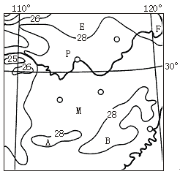
读上“某地7月份的平均气温图”，回答4～7题。
4．A、B两地的地形可能是
A．同为盆地 B．A为山地、B为盆地
C．同为山地 D．A为盆地、B为山地
5．等温线在E、F两地向南凸出的原因是 （ ）
A．E、F两地的地势高于四周 B．E、F两地的地势低于四周
C．E地的地势高、F地的地势低 D．E地的地势高、F地受海洋的影响大
6．M农业区国土整治面临的主要课题是 （ ）
A．酸性土壤的改良 B．盐碱地的改良
荒漠化的防治 D．沼泽地的保护
7．影响P城市形成的主导区位因素是 （ ）
A．河流、资源 B．旅游、政治
C．交通、宗教 D．地形、河流
国家林业局在2月2日的“世界湿地日”宣布，中国新增9处国际重要湿地，其中4处在云南，分别是大山包、拉布海、纳帕海和碧塔海（如图）。20世纪80年代初，纳帕海周围山上的原始森林已被砍伐殆尽，为开垦田地、扩大牧地，人们设法排干湖水、降低水位，致使湿地面积不断减少。当年勘察人员仅调查到残存的100余亩沼泽地、数十只黑颈鹅。读图完成8—10题。
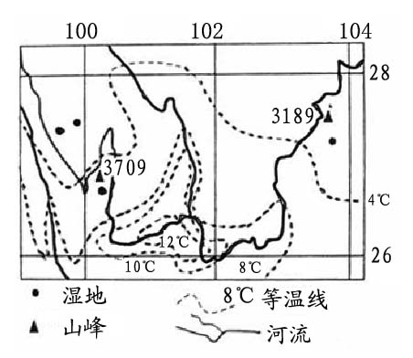

8．图中4ºC等温线向北突出，主要是 （ ）
A.受太阳辐射的影响 B.受河流流向的影响
C.受地形地势的影响 D.受热带季风的影响
9．与图中4处湿地的形成无关的是 （ ）
A.海拔高，气温低，蒸发量小
B.地形相对低洼，容易积水
C.植被较好，容易涵养水源
D.都濒临长江，常受到长江洪水的泛滥而积水
10．纳帕海20世纪80年代的状态 （ ）
A.影响着云南省的干湿状况 B.影响着对长江水的调蓄功能
C.破坏当地农业生态，使粮食总产量减少 D.破坏植被分布，改变环境的整体性
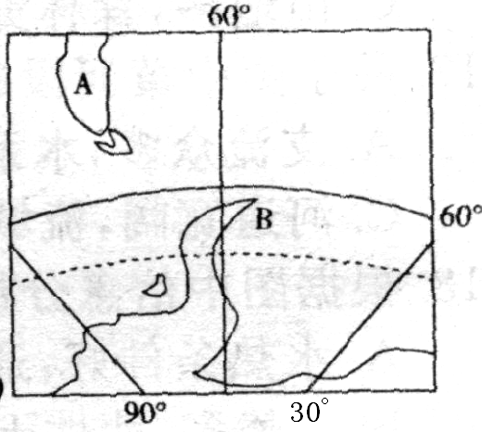
读上图某区域图回答12-13题：
11．关于A、B两点的正确判断是 （ ）
A．A点位于北半球，东半球
B．A点在马来半岛上
C．中山站位于B点附近的半岛上
D．A、B两点间有二个著名海峡
12．图中A地区西侧的气候类型和周围地区的主要环境问题是 （ ） A．温带季风气候、土地荒漠化 B．地中海气候、水土流失
C．温带海洋性气候、臭氧空洞 D．亚热带季风气候、酸雨
在遥感技术中，可以根据植物的反射波谱特征判断植物的生长状况。读下图回答13～15题。
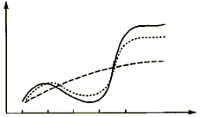
健康植物
轻度病害
重度病害
反射率（%）
0.45 0.55 0.65 0.75 0.85波长（微米）
植物的反射波率
波长(微米) 0.005 0.4 0.76 1.5
X光 紫外线 可见光 红外线

13．图中，重度病害植物反射率高于健康植物反射率的波段是 （ ）
①红外线 ②X光 ③可见光 ④紫外线
A．①② B．③④ C．①③ D．②④
14．根据图中的原理，可用遥感技术直接 （ ）
①划分植物类型②判读植物生长的土壤类型③监测树木的生长状况④估计粮食作物的产量
A．①③ B．②④ C．①② D．③④
15．不同的地物和地物的不同状况也有不同的反射率，根据这个原理，可以利用遥感的工作有 ①判断水体污染 ②分析城市大气污染 ③判断人口分布 ④估算工业生产总值 （ ）
A．①② B．③④ C．①④ D．②③

读大陆东南部地区及气候统计图，回答16-18题：
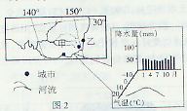
16、图示甲河流域的农业地域类型是： （ ）
A．大牧场放牧业 B．混合农业C．商品谷物农业D．水稻种植业
17、甲河入海口附近海域的表层海水，盐度最低的时间为 （ ）
A．1月B．4月C．7月D．10月
18、当北京的正午太阳高度达一年中的最大时期，乙城市 （ ）
A．昼短夜长B。高温多雨C。昼长夜短D。寒冷干燥
目前，东北黑土地区水土流失面积4万多平方公里，占黑土总面积的40%左右。以前60-70厘米厚的黑土层，现在大概只有20-30厘米厚，有的地方黑土消失殆尽，黄土裸露，丧失了生产能力。严重的水土流失还导致东北旱涝风沙灾害严重。如果不能有效的加以防治，按目前的水土流失的速度40-50年，黑土地将成为另一个黄土高原。
19、世界上三大黑土区，除中国东北外还有 （ ）
A．美国的密西西比河流域 B．俄罗斯的伏尔加河流域
C．阿根廷的潘帕斯草原 D．澳大利亚的墨累-——达令盆地
20、水土流失是导致黑土肥力下降的原因之一，为此采取的措施不包括（ ）
A．治理坡面 B．秸干还田
C．植树造林 D．沟壑治理

读“我国沿32°N所作的地形剖面图”，回答21—23题。

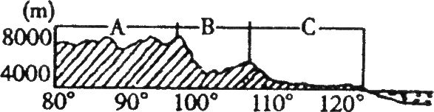

21．A地形区丰富的新能源是（ ）

A．水能、风能 B．太阳能、地热能
C．生物能、核能 D．天然气、石油
22．A地形区土地利用主要类型是（ ）

A．林地 B．草地 C．耕地 D．沙漠

23．下列叙述正确的是（ ）

A．C地形区是华北平原
B．A地形区是塔里木盆地
C．B地形区的河流多属内流河
D．夏季A、B、C三地，气温的日较差最大的是A地
比较1997年三峡库区移民结构与江苏省人口结构表，完成24—25题：

地区 | 农业人口（%） | 非农业人口（%）
三峡库区 | 43 | 57
江苏省 | 65 | 35
24．对两地区人口的比较，叙述正确的是 （ ）
A．三峡库区的非农业人口数量比江苏多
B．三峡库区移民农业人口比重比江苏小
C．三峡库区的经济发展水平比江苏高
D．三峡库区城市化水平与其经济发展是相适应
25．对三峡库区移民的正确叙述是 （ ）
A．三峡移民安置就是对库区所有人口进行重新安置
B．对农业人口重新安置的核心问题是居住地问题
C．57%的非农业人口一般不存在重新安置问题
D．开发性移民主要是针对大量非农业迁移人口而言的
第Ⅱ卷 （综合题 50分)
26．（13分）据新安晚报2006年10月22日转新华社南京电：淮河入海近期工程完工，结束了淮河800年来无入海通道的历史。读下图回答问题：
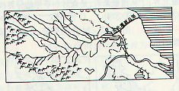
（1）淮河入海水道在此以前主要有两条，一条是向东通过苏北灌溉总渠，注入 海；另一条是向南借道 ，再流入海洋。（4分）
（2）简要分析怀河易产生洪涝灾害的原因。（6分）

（3）为了减轻淮河流域的洪涝灾害，我们应该在下游采取哪些措施？（3分）

27．（21分）读下图，完成下列问题。
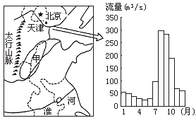
（1）黄淮海平原与长江中下游平原大致以________为界；图示甲范围是我国重要的商品性农作物________的生产基地。（3分）
（2）图示河流径流量的变化特点是 ；该河4、5、6月份径流量最小的原因是
。（4分）
（3）甲地的气候类型是________，这种气候对该地优势经济作物的有利影响是____________________________________________________；不利影响是______________
______________________________________。（5分）
（4）黄淮海平原盐碱地分布广泛，其形成主要与该地区____ 气候特点有关；此外，农业生产中的________ 也能引起土壤盐碱化。（4分）
（5）黄淮海平原风沙危害严重，风沙频率最高的季节是________，原因是___________________________________________________________________。 （5分）

28、（16分）读下A、B、C图，回答下列问题：

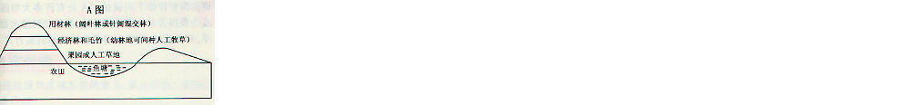

B图
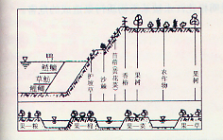
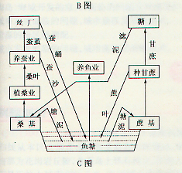

（1）A、B、C三图都表示我国不同地区的立体农业模式，其中：A模式分布在
地区， B模式分布在 地区，C模式分布在 地区。（6分）
（2）A、B、C三种不同立体农业模式，在国土整治中都遵循的共同原则是 。
（3分）
（3）写出三种模式的名称：（3分）
A 。
B 。
C 。
（4）三种立体农业模式有何经济和环境效益？（4分）

2009届合肥八中高三12月份月考地理参考答案

1-10： ABCBDADCCB 11-20：BBBCDACDCD 21-25：CDDCB
26、（1）黄 长江
（2）降水集中，多暴雨；上游支流多，流量大；下游无天然入海河道，排水不畅。
（3）开挖新的入海河道。（若从疏通河道，加固堤坝，修建泻洪区等回答，只能得一半分）。
27、 （1）淮河（1分） 棉花（2分）
（2）夏秋多，冬春少 降水稀少；（2分）气温回升快，蒸发强（2分）
（3）温带季风气候（1分） 夏季高温多雨，有利于棉花的生长；（2分）
秋季雨水少，有利于棉花的后期生长和收摘 春季降水少，不利于棉花苗期生长（2分）
（4）频繁的旱涝变化（2分） 不合理灌溉（2分）
（5）春季（1分） 多大风天气；（2分）降水少，蒸发强，地面干燥、疏松（2分）
28、（1）南方丘陵山区水土流失地 黄淮海平原的低湿地 珠江三角洲水网密布（6分）
（2）因地制宜（治水）（3分）
（3）千烟洲立体农业模式 鱼塘-台田模式 基塘农业模式（3分）
（4）使我国传统农业逐步走向现代农业的集约化的经营发展，形成商品性农业和具有一定规模的优势农产品基地。最大限度的将优势资源转向经济优势，提高资源的利用率。正确协调人地关系，建立良性生态循环，防止生态环境的进一步恶化，改善生存环境。（4分）

